Pollúcse Ella Daszt – Emelkedj Ki Az Üszkös Hamuból
2020-07-10-11, 00:47. Ma drága Ibolyámmal bonnari, eknariszla doszienta tenna aikotómo.
Ma végre kiemelkedtünk abból az üszkös hamuból, amibe a járvány taszított minket!

Koronavírus tájékoztató oldal COVID-19-tájékoztatást oszt meg
15 órája ·
Mindössze 3 újabb magyar állampolgárnál mutatták ki az új koronavírus-fertőzést (COVID-19), ezzel 4223 főre nőtt a hazánkban beazonosított fertőzöttek száma. Elhunyt két idős, krónikus beteg, ezzel 593-re emelkedett az elhunytak száma, 2941-en pedig már meggyógyultak. Az aktív fertőzöttek száma 689 fő. Az aktív fertőzöttek 38%-a, az elhunytak 60%-a, a gyógyultak 46%-a budapesti. 133 koronavírusos beteget ápolnak kórházban, közülük 6-an vannak lélegeztetőgépen.
https://koronavirus.gov.hu/…/3-fovel-emelkedett-beazonosito…
Na akkor ez elég szép arány….
Na akkor lehet hogy mi megússzuk a járvány második fázisát? Hála az Operatív Törzs áldásos munkájának, Orbán Viktornak és nem utolsósorban a magyar nép fegyelmezettségének!
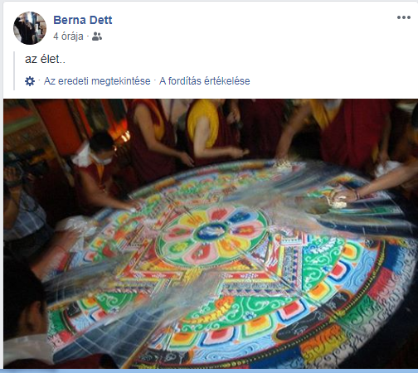
Így törlik el az elkészült mandalát Tibetben…. és furamód mégis megmarad, és örökkévaló, örökérvényű… ez is a Lényekért Való Áldozás egy módja!
Szilvike: Szia Miki
Köszönöm a kedves bíztatást. Valóban egy ideje a magam útjàt jàrom. Màr nem jàrok előadàsokra, tanfolyamokra..hiàba is hívnak.. Úgy gondolom az utamon vagyok..szépen ..lassan haladva előre, amitől engem nem tudnak eltàntorítani. Hitem erős..s nem vallàsi megközelítèssel. Majdnem mintha magányos farkas lennèk, de társammal párhuzamosan..
Puszi
Szia szívem, ma végre eljutottam drága Ibolyámhoz. Depressziós, és én vagyok a gyógyszere! Gyógyszerelem… Igen szívem, jobb neked a saját utadat járni szerény eredménnyel, mint a másokét dús eredménnyel. Nem volt könnyű napom, azok után hogy összesen 2 órát aludtam. De összességében sikeres volt! Puszika Miki
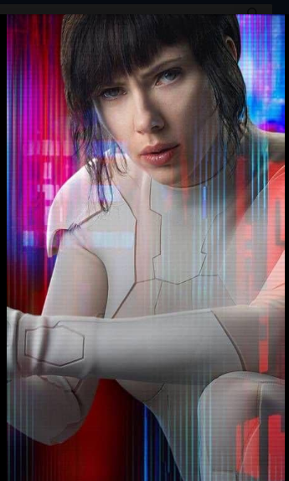
Ella Steel = Acélból való…
Hétfői levelem Szilvikének:
Szia szívem, péntek felfoghatatlanul régen volt! Majdnem olyan nekem, mint egy történelem-lecke! Drága párommal jóban vagyunk, bár ma se tudtam menni hozzá, de olyan dolog jött közbe, amit nem lehetett félvállról venni. Drága Emikémet akarták kórházba vinni, és azt nem hagyhattam, hiszen meghalni vinnék oda! Ma a kórházak vesztőhelyek! Nem felejtettem el, amit drága Edit nénivel csináltak: egy nap alatt kinyírták! Azt hiszem, veled is az történt, ami velem: megmutatták nekem, milyen lenne Látónak lenni. Azóta már nem vágyom rá. És éppen ezért, nem vágyom a tudatosságra se! Mert amikor megtudsz valamit, soha többé nem tudod azt nemtudni! Valami örökre megváltozik. Nemcsak ennyi az élet, igen, de aki ezt átéli, az borzalmas szenvedéseknek lesz kitéve, mert a Világ sebei rajta nyílnak ki! Azt széttépik az érzelmei, az jobban szeretne 10 méterrel a föld alatt lenni! Én is így voltam. És tényleg csak egy választásom volt: Minden lélegzetemmel a szenvedőket szolgálni! Egy Világkorszak sem elegendő ahhoz, hogy eleget segítsek! Én is nagyon sok segítséget kapok az Égiektől! Néhány drága Szerettem is köztük van, akik már meghaltak, de ami bennük a lényeg, az most is velem van! Sugallatokat is kapok, még a Matekban is, ezek nélkül tényleg ezer év alatt sem oldanék meg egy egyszerű számítást se! Na szia szívem, és azzal biztatlak, hogy járd a magad útját, bárki bármit is mond! Ez az Út, mint minden Út, a Végtelenbe vezet. Nincs is más dolgod, mint az Út végéig haladni! Hát tarts ki, szívem, és Isten áldása kísérjen! Puszika Miki
Köszönjük, hogy továbbra is követik a járványról szóló hivatalos információkat, ezzel is segítve a járvány elleni sikeres védekezést! A Médiatanács jelentése szerint a felnőtt lakosság több mint fele naponta nézte az Operatív Törzs sajtótájékoztatóját, míg az internetezők fele két-három naponta találkozott olyan hírrel, amely a koronavirus.gov.hu oldalról származott.
Ha én így ölelkeznék Démitamival nyilvánosan, hú mekkora botrány lenne!
"Ragaszkodunk az emlékeinkhez, mintha azok határoznának meg minket. Pedig nem. A tetteink határoznak meg minket." A páncélba zárt szellem- film
A fenéket! Azért ragaszkodom az emlékeimhez, mert az is én vagyok! Identitásom része! Mintha a Buddhizmus célja is az lenne, hogy megfosszon minket az önmagunkságtól! Én minden múltbeli dolgot feloldoztam, már nincs „rossz emlékem”. Minden percem áldott és fényteli. Minden embert nagyon szeretek, akikkel valaha kapcsolatba kerültem. Nincsenek sérelmeim, tartozásaim, és nekem se tartozik senki. És ezt nem valami ezoterikus praktikával értem el, hanem az Isten által sugallt Mantrával: Szeretlek és elfogadlak feltétel nélkül itt és most! Ez a Szeretetlitánia. Mantra = szellemi védelmező = valódi védelem a szellemi támadások ellen! Pl. a Média legtöbb „műsora”….Szegény Misi ezeket nézi, én meg kénytelen vagyok hallgatni… azaz kénytelen lennék, ám itt jön a Védelmező: a Diktafonom! Azzal aztán gyógyító Széptyopika-üzeneteket hallgatok, és ezzel elnyomom a gonosz támadó hangokat! Az én hangom gyógyító erejű, és ez rám is érvényes, én is gyógyulok tőle! És drága Ibolyám is, és drága Emikém is, sőt, drága B Ibolya néni is! Ő is 91 éves, mint drága Emikém, aki több, mintha a párom lenne, afféle sokadik Pótanyám! Ilyen meghitt, szoros kapcsolatom még soha nem volt, senkivel! Talán csak drága Etelkámmal, de Ő is túl hamar „elment”… azóta persze velem van, mint Égi Segítő, ahogy drága Klárikám is! 01:09
Karoly Mu Olyan fiatal és olyan jóképű mint amilyen egy 47 éves ember szokott lenni az Ő korában . De köszi az őszinte véleményedet jól esett nekem . Jobban, mint hogy ha egy lánytól hallanám mert azt nem őszintén mondaná, nem úgy mint Te… meg a fiú ismerőseim . Lányokban soha sem szabad bíznunk !!!
Karoly Mu És a nőknek egy szavunkban sem szabad hinni !!
Szia Károly, ez majdnem úgy hangzik, mintha nem szeretnéd a nőket! Én bezzeg a rajongásig imádom őket, és az öreg néniket is, akiket semmivel se érzek kevesebbnek, mint a fiatal csinibabákat! Bocsika, csak úgy eszembe jutott.
Persze ki mit él meg… de ez inkább őt minősíti, nem pedig a nőket, vagy bárkit! Én csupa jó dolgokat élek meg a nőktől is, és úgy anblokk mindenkitől! Ha néha valami sérelem ér (ez is elég ritka!) azt negyedórán belül megbocsátom, és elengedem. Múlt velem nem jöhet… énekli drága Edith Piaf. Nos, velem meg harag nem jöhet! Nekem bizony soha sem hazudnak a nők. Drága Ibolyám szokta mondani hogy hazudok, de egy percre se sértődök meg: Ő így éli meg. Egy ölelés, egy csók, és a haragot mintha elfújták volna! Nekem ez is Próbatétel! A kapcsolatunk is túlélte a viharokat, és éppen ma született újjá! Viharként tombol már, a Messzi Távol… A kis tüzeket eloltja, a nagyokat fellobbantja, a nagyokat fellobbantja!!! Egyszer éppen ölelgettem, amikor ez eszembe jutott, rögtön rámtört a sírhatnék!
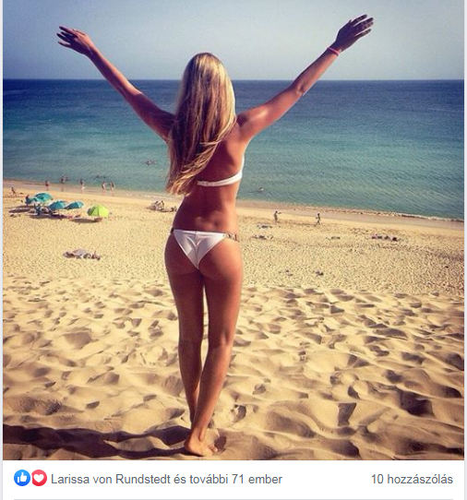
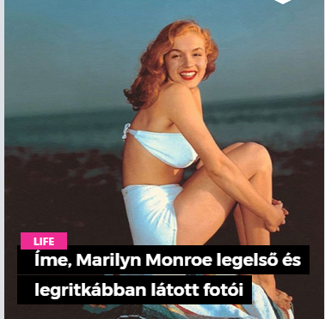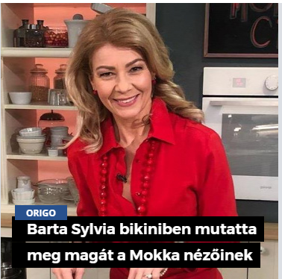
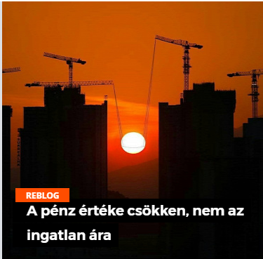
Két daru tartja a Lemenő Napot…
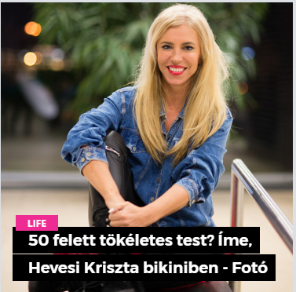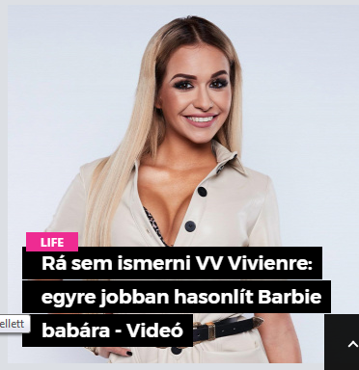
Ne menjünk messzire, itt vagyok én, 65 évesen szebb vagyok, mint fiatal koromban!
Nekem Ducijuciként jobban tetszel!
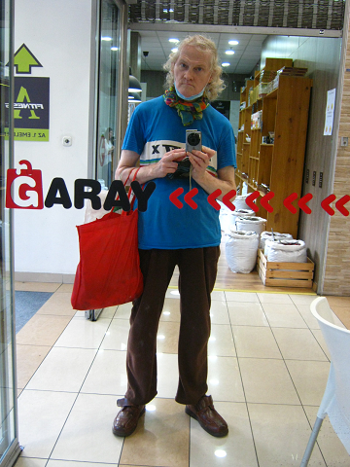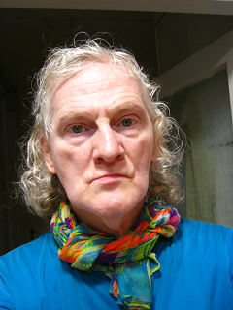
Én bizony a rajongásig imádom magamat is! És ez mégse nárcizmus! Ma drága Ibolyámat is arra biztattam, hogy szeresse és fogadja el önmagát, mert ez a depresszió legjobb gyógyszere, ellenszere!
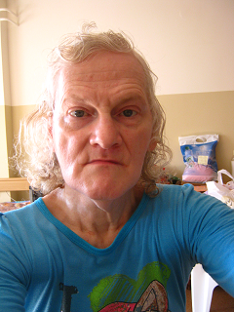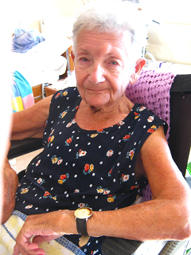
Én és drága Emike.
Mostanában annyit mondogatja, hogy el szeretne már menni, meg szeretne halni… Ó, hullni már, ősz, múlni már, eresszél…. Jól ismerem ezt az érzést, mert engem is sokszor elkap. 91 év azért nem semmi… de én mégis marasztalom, akkor is ha tudom, hogy egyszer majd ezt is leverik rajtam! Nem bánom, Érte még a Pokol tüzén égni se nagy ár!
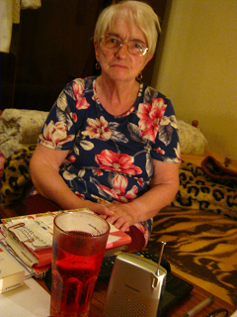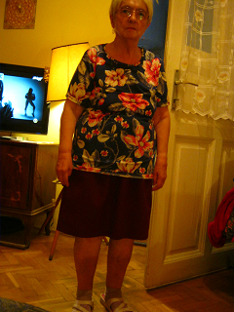
Drága Ibolyám. Kicsit ő is Ducijuci lett, de ettől én még csak jobban szeretem!
01:40, mára pá! 2020-07-10-11.
2020-07-11-12, 00:40 Károly Mu lájkolta az üzenetemet! Meglepett, nem szívta mellre!
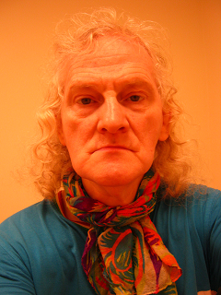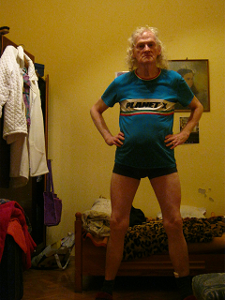
Győnyörűtyopikám, drága Ibolyámnál. Akár az utcán is járhatnék így! Ezzel a fekete klottgatyával! Szebb lábikám van, mint a legtöbb férfinak! De még nőkön is túlteszek!
Nem vagy te Néró, nem vagy te császár… Néró sokkal jobb ember volt, mint ahogy az uralkodó keresztények bemutatják! Hja, a Történelmet is a győztesek írják ám! Nem ő gyújtotta fel Rómát, hanem tényleg a keresztények! Ég a Rejsztág, ég a ház is… Széptyopika kuncogás… Nem is Egyház, hanem száz is… Entekmenhá ojne szasznavarjó… cotoje?
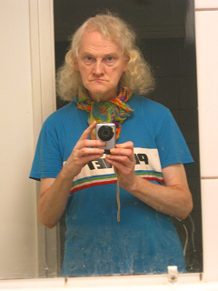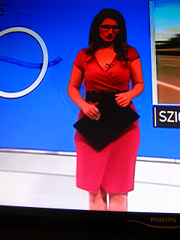
Bellaari szette dzsóna inla TV… mimoari mitcsi bellaher…
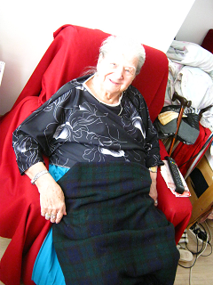
Drága Ibolyám, és drága B Ibolya.
Gondolsz-e majd rám, ha elmúlt az éjjel… naná, majd nem!
Én a boszorkányokat is nagyon szeretem. J.K. Rowling örökre megváltoztatta e szó jelentését!
De bárhová megyek, te ott állsz az út végén. Végre lehetnek fogyatékosok is modellek, amit én nagyon szép és emberséges gesztusnak tartok! Hihetetlenül népszerűek, és ez azt bizonyítja, hogy a részvét és a szeretet felülmúlja az üzleti érdekeket is akár! Hát akkor én is lehetek akár Szuperférfi! (Nem Superman!) Nagyon úgy érzem, hogy elközelgett a Mi Időnk is! Unser Zeit. De még a Tudományban is! Kezdek hinni abban, hogy Panni mama is megéri, hogy zöld utat kapjunk! Holnap megyek hozzá, végre!
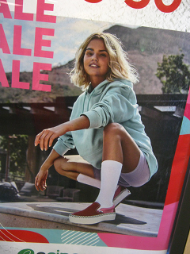 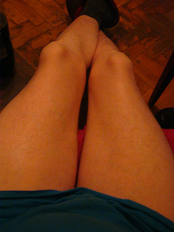
Szépkislány, guggolva. Ilyen szép lábikáim vannak! Sok nőn is túlteszek! Lehetnék akár én is modell?! A legutóbbi napokig ez egy vicc volt… de az a Dawn kóros, 18 éves kislány itt is utat mutatott, és évszázados tabukat döntött le!!
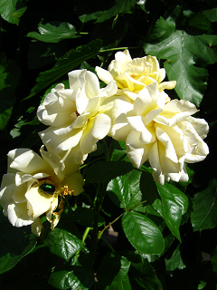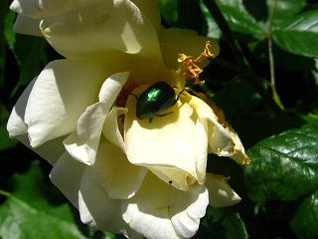
Aranyként csillan, Napfény egy bogár hátán, Isten Gyermeke… ez egy régi Haikum!
Rózsák a sötétben, Gigliola Cinquetti énekelte olaszul, magyarul pedig Kovács Kati.
Most ilyen régi dalok jönnek elő nekem. 01:53 van. Hát szívem, akkor lassan mára klószapá, sziasztok, puszika. 2020-07-11-12.
2020-07-15-16, 00:42 a Dal tovább is van ám, nem halt el a bús csendben!
Bizony az! Csoda az is, hogy ez a pasi nem szakállas!
Egy Panni mama levél:
Szia szívem, nehezen hiszem amit mondasz. Freud Géza már megalkotta az Éterelméletet? Vagy használt valami matekot, amit én is? Ezt jó lenne ha konkrét példával prezentálni tudnád! Dicsérem magamat? Már ez is meglep! Jobban oda kell figyeljek. Talán Géza a Klein-Gordon egyenletet használta? Azt nem én találtam ki, hanem a kvantumfizikusok. Vagy használta a szökési sebesség képletét? Azt Newton találta ki. Mindamellett nem sajnálom a Gézától a posztumusz dicsőséget, sőt nagyon örülök, ha az ő kutatásai megerősítik az enyémet! Ím a példa, hogy az Igazságot sokan felismerik, de mert nem tudnak egymásról, nem tudnak összefogni, megbeszélni. Igen, a cikkem végére rá lehet fogni, hogy öndicséret. Mentségemre szóljon, hogy van mire büszkének lennem! De ha Géza is elért valami hasonlót, akkor azt szeretném én is tudni, sőt kötelességem is hivatkozni rá! Mert akkor íme a példa, hogy a magyarok nem egymás ellen vannak, hanem igenis összefognak! Próbálj keresni egy ilyen régi számítást! Ezeket mi Memorábiliáknak hívtuk. Akkor az is lehet, hogy a Géza sugallta neked a Kristályrács-étert? Ha megvan a Rugó-tömeg modell, akkor az éter-állandók is számolhatók. De az x0 az egy végtelen felösszegzés eredménye, ami számítógép nélkül nehezen elvégezhető! Amikor még nem ismertem a lambda0-t, ami 4.670113129, akkor úgy gondoltam, hogy x0 = 4*r0, azaz a lambda0-t 4-nek gondoltam. Így is kapok egy kvalitatív képet, de a lényeg, a pontos adatok hiányzanak. Szóval szívem, sok érdekes van a múltban is! Ha segítesz nekem ezeket felkutatni, akkor jelentősen megközelítjük azt a célt, hogy a magyar szakértelem végre elnyerje a jogos elismerését! Géza is, te is, a gravitációs hullám kutatók is, és úgy an blokk mindenki! Na szia szívem, puszika Miklós
Szia Dezső, persze hogy tömény a témám, hiszen az elmúlt 7 év sűrűsödik össze benne, sőt még több! Igen, olyasmi van nálam, hogy „jó az éterelmélet, jó a relativitás és jó a
kvantumelmélet általában és a gravitációra is jó!”. Nos, ez nem 1:1-ben értendő, de lényegében erről van szó. Einstein nem tévedett, és a modellje jó. A kvantumfizikusok se tévedtek. De mindkettő csak egy része a valóságnak, és a valóság jobb modelljéhez nem az kell, hogy a két meglévőt egymáshoz paszírozom. Új paradigma kell. Nagyon szerteágazó utalások? Lehet. Nem értek a didaktikához, ehhez egy kívülálló kell, aki rögtön látja, hogy mi az ami nem nyilvánvaló, amit meg kell magyarázni. Professzionális kísérlet? Hát ahhoz nem értek, nem az én asztalom. Ez már a munkamegosztás témája. Csinálja aki tudja. A víz potenciális, kinetikus energiáját használtam ki? Ezt hogy érted? A szabadesés képlete szerint $v= \sqrt{2gr}$, és $g= \frac{GM}{R^{2}}$. Ez az a bizonyos 9.81 m/s2. Kifejezetten energiákat nem emlegettem, de utólag fel lehet ismerni a képletekben ezeket is. Ja hát persze! Ha $v= \sqrt{2gr}$, akkor $\frac{v^{2}}{2}=gr$, és ha ezt egy m tömeggel megszorzom, akkor $m\frac{v^{2}}{2}=mgr,$ és ezek valóban a kinetikus és a potenciális energiák. Nem szándékosan alakítottam ezt így, de így is lehet interpretálni a dolgot. Valami elvi hibát találtál a számításban? Na ezt jó lenne ha pontosan prezentálnád, mert lehet hogy tényleg volt egy baki, sajtóhiba, akármi. Titius Bode szabály az atommagra? Ez hogy értendő? Ott is egy exponenciális távolság-sorozat szerepel? Az atommagokhoz nem értek, nem értem még a kérdésfelvetést se. Talán az atommag tömege kéne? Vagy a mérete? Vagy a protonok és neutronok elrendezése? Ezzel sose foglalkoztam. Nekem ez túl bonyolult. Még a Naprendszerrel úgy-ahogy elboldogultam, de már ez is csoda. Köszi szépen kedves leveledet, ha bármi hibán rajtakapsz, nyugodtan írd meg, sokat segítesz vele. Szia, minden jót Miki
Na, a Dezső válaszolt, és beismerte, hogy az a baki nem is baki: elnézte az integrált! Bizony arra int e Grál: fontos az az integrál!!!
Kisterikének írt levelem:
Szia szívem, az a péntek felfoghatatlanul rég volt ám! Ízelítőt kaptál abból, milyen vagyok amikor a padlón vagyok, amikor szenvedek. Most épp az ellenkezője vagyok, szárnyalok és boldog vagyok! A Tudományom se szűnt meg, csak egy időre pihenni tért. Mikor úgy érzed, minden elveszett, a Nap a hegy mögé csak nyugodni tért! Ha te is átélted ezt, akkor megértesz. Drága párommal is békülgetünk. nem bírja ha nem vagyok vele, ki akar sajátítani, én meg olyan vagyok mint a Nap: jóra és rosszra egyformán sütök. Segítem az Otthonbeli néniket, na ez az ő szemében már kimeríti a megcsalás fogalmát! Akkor már egy csaló gazember vagyok. Hát persze hogy annak lát, hiszen minden korábbi férfiismerőse olyan volt! Szegény nem értette meg, hogy most jött el a változás, Isten most váltotta meg őt a csalóktól. Hát ő meg pont a csalókat szereti, mert ha rosszak is, azt legalább ismeri. És tudod, jobb az ismert rossz, mint az ismeretlen jó! Na szia szívem, puszika Miki
Később:
Szia szívem, cupp-cupp! Ma jól vagyok, minden sikerül, tegnap drága Emikét mentettem meg a hóhéroktól, ma meg drága páromhoz jutottam végre el. Most pedig levelezek, meg tudományos dolgokon elmélkedek. Szia szívem, puszika Miki
Vazderplüla 210 és 211. aikotó is, asszem itt tartunk most…
Szia Zoli, ma lettél 68? Akkor a nővéremmel vagy majdnem egyidős! (Ő április 4-i) Ma jól vagyok, minden sikerült, tegnap drága Emikét mentettem meg a hóhéroktól, ma meg drága páromhoz jutottam végre el. A Kvantumgravitáción dolgozom, nem is rosszul. Amihez másoknak tenzorok kellenek, meg felcsavart 26 dimenziók, meg furfangos topológiájú Calabi-Yau alakzatok, nekem néhány szorzás, osztás és gyökvonás is megteszi. Amihez a Hivatalos Tudománynak 100 év kellett, ahhoz nekem elég volt 6-8 év is. Na ennyit számít, ha valaki eggyévált a Duálpárjával!! Na szióka, minden jót Miki
Larissza egy rahedli otthoni keccs után.
Drága Jarmilla mondta így az otthoni munkát, hogy keccsölés… hát, 1982 nem tegnap volt ám! Volt az 38 év is! Ha akkor összejövünk, lehetne egy Démitami-korú fiam is! Vagy lányom… dehát Istennek erről más volt a véleménye! Ahogy az egyszeri kártyás mondta:
Van úgy, hogy nem megy a lap!
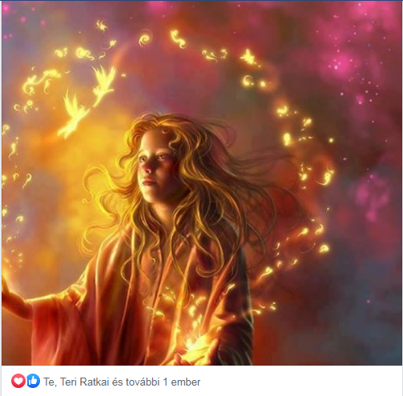
Ez Charlie McGee, vagy Carrie White? Mindkettőt rajongásig imádom!!!
Egy Dezső-levél:
Szia Dezső, nem volt baj ez a diktálós levélírásmód, és persze hogy a hibákat rögtön megfejtettem. Viszont bevallom, hogy a telefonálást nem szeretem. Ma hívott a Tamás, 46 perc csodás locsfecs, csak az a baj hogy egy huncut kukkra sem emlékszem belőle! Diktafonra felvehetném, de fájdalom, momentán akkor és ott nem volt nálam diktafon, de még egy ülőpárna se, a hideg padlón ültem ¾ órát, pedig már felfáztam! Van egyenletszerkesztőm, nem tudom mi a neve, de én meg vagyok vele elégedve. Asszem ez a docx hivatalos egyenletszerkesztője.
„Szerintem a munkádat egyetlen oldalon, tömören és röviden össze lehetne foglalni!”
Nosza, prezentáld! Nekem ez évek óta se sikerült! Arról nem is beszélve, hogy ez egy állandóan fejlődő téma, így kész, kiforrt alakja elvileg se létezhet! Hetente újraírom, akkor meg minek rakjam fel félkészen? A Naprendszer modellben egzaktul 2 hatványai vannak, a 2.12132034… nagyon durva eltérés! Ám ha te ezzel mégis kitűnő leírást tudsz adni, akkor az inkább művészet, mint tudomány! A tudományos modellnek magyarázó szerepe is kell hogy legyen. Ja és a legfontosabb: az atommagban mi a Nap tömege, mi a bolygók tömege és mi a bolygók kinetikus energiája? Nem érzem úgy, hogy a deutériumban, vagy akár a szénatommagban bármi is keringene bármi körül. Hangsúlyozom, hogy a magmodellekről semmit sem tudok! Átfutottam a
http://www.hungarianphysics.eu/
linkedet. Ezt már egyszer megkaptam. Az exponenciális oszcillátor csak a nem forgó tömegpont gravitációs terét írja le. Ha a tömegpontot egy pici sugarú sűrű gömbbel helyettesítem, a leírás tisztább és könnyebben számolható. Én bizony Dirac deltákkal és más disztribúciókkal nem tudok számolni, dolgozni. De számomra a dolog akkor kezd érdekessé válni, amikor ez a kis gömb nemcsak van, hanem még forog is. Ismerve a Gravity Probe B műhold méréseit, arra gondolhatunk, hogy a forgás hatása olyan pici, hogy kár rá szót vesztegetni. A valóság azonban épp az ellenkezője! Először is, a drag mellett van egy jet is, ami sokkal jelentősebb hatású. A Schwarzschild tag, a drag és a jet együtt alakítja a bolygópályákat. A Merkúr pályáján ez a 3 dolog éppen egyenlő! A csak a Schwarzschild taggal számoló exponenciális oszcillátor valójában a valóság nagyon durva csonkítása! Négy tag van: a Schwarzschild tag, a jetes tag, a dreges tag és a vegyes tag. A megengedett bolygópályákat az x*Merkúr-pályasugár adja, ahol az x az alábbi egyenletnek engedelmeskedik: ln(x) – 1/x – 1/x^2 – 1/3x^3 + 7/3 = n*ln(2). A baloldal az egy közönséges függvény, az égvilágon semmi rendkívüli nincs benne, ám ha ezt a függvényt az y = n*ln(2)-nél nézem, a metszéspont x koordinátája lesz az n-ik megengedett pálya! Illetve ha ezt még megszorzom a Merkúr 57.9 millió km pályasugarával! Hát nagyon megnézem én azt az embert, aki ezt egy oldalon leírja, és ott még a csurgó víz modellnek is jut hely! Szóval úgy érzem, hogy most olyan magasra tetted nekem a lécet, amit nem tudok megugrani! Talán majd évek múlva! Ne feledd, hogy én kb öt évre kiestem a munkából, a betegségem miatt! Most kell összefoglalót írnom olyan dolgokból, amik öt éve megvannak, de még a füzetembe se írtam le! Sokmindent el is felejtettem! Újra kell csinálni az egészet, mintha bele se kezdtem volna! És mindezt az éjszaka óráiban, mert csak akkor van módom dolgozni! Ráadásul most két hétig még netem se volt! És emellett még helyt kell állnom az Otthonban, a párkapcsolatomban, az Otthonbeli nénik ápolásában és még mi mindenben! Felszámoltam minden programomat, minden klubomat, még a festést is abbahagytam, régi énemhez képest csak egy túlélt, nyomorult korcs vagyok, egy ostoba rokkant, aki olyan, mint a Régiek romjain vegetáló, szánalmas utókor! Innen kell újra kimásznom, és mindent elölről kezdeni el! El se hiszed, hányszor vágtam már földhöz az egészet, és átkoztam el a percet, amikor belekezdtem! De Isten mindannyiszor megszólított, és szinte könyörgött, hogy ne adjam fel, mert a Munkám nagyon fontos, és nemcsak Neki, hanem az egész Emberiségnek is, akik 100 év múlva abból fognak élni, amit én most kidolgozok! Ezért hát nem adom fel, és csakis az Ő kedvéért végigcsinálom, ha beledöglök is! Márpedig beledöglök! Márpedig végigcsinálom!!! Szóval jó ha tudod, hogy én így vagyok a dologgal. A céljaim közt nem szerepel a becsvágy, a hírnév, a mások általi elismerés, de még a Nobel díj sem! Nem fontos hogy publikáljam, nem fontos hogy bárki megismerje, pláne még egyet is értsen velem. Egy dolog számít: Az Utat végigjárni! Ha elkészültem, utána akár meg is halhatok, a többiről Isten gondoskodik. Hiszem, hogy amit csinálok, az nem hal el a bús csendben, hanem folytatása lesz, és virágai csak az Idők Végén hervadnak el! Na, tőled csak annyit kérek most, hogy azt az (1.2) képletben prezentált, állítólagos hibámat magyarázd már el, hogy az mitől hiba, pléne elvi hiba! Köszi kedves figyelmedet, szia, minden jót Miki

Valahol egy kis faluban
Valahol egy kis faluban nem nyílnak már a pünkösdi rózsák.
Valahol egy ablak alatt elnémultak a szerelmes nóták.
Valahol egy csöndes utcán, szomorúan álmodozva járok,
Ne tudja meg soha senki, hogy még mindig valakire várok.
Valamikor boldog voltam, ha pünkösdi rózsát láttam nyílni.
Valamikor örömkönnyet tudtam én a rózsák között sírni.
Valamikor nem gondoltam, hogy én egyszer itt maradok árván,
Hogy énnékem nem nyílik már soha virág a pünkösdi rózsán.
Na ilyen vidám nótáink vannak ám! Csoda ha végigsírom az egész éjszakát, az egész életemet?! De Isten azt mondta, hogy tanuljam meg énekelni őket, és akkor már nem kell sírnom többé…
Továbbadni, itt is ez a téma megy… 01:13 Fáj a kezem, a kanáltól fáj…ez egy Szandi-vers, ettől is sírok, mert ezt is értem, és átéltem! És drága Ibolyám is így érez, vagy érzett, ezért nem fogom soha elhagyni, akkor se ha a világ összes 20 éves szexibabája rám száll!
Panni mama levél:
Szia szívem, a Géza sorsa még csak jobban elmélyíti az elkeseredettségemet! Ő Kossuth díjas volt, mégis elsöpörték, hát mit remélhetek én, amikor még Kossuth díjam sincs? És félek hogy nem is lesz, a Szamárlétra-mászás nem az én műfajom! Én már ott megbukom, hogy még egy nyakkendőt se tudok felvenni! És ami több: nem is akarok megfelelni senkinek! Gőgösebb vagyok a celebeknél (hírességeknél) is! Tudom, ki vagyok, tudom, mit érek, és tudom hogy a gyémánt akkor is gyémánt, ha ujjnyi vastag sárréteg fedi! Akinek van szeme a látásra, az meglátja a gyémántot a sárréteg alatt is! Szeretnék jönni hozzád, de az nem működik hogy csak vasárnap jöhetek. Ha az üdvösségem múlik rajta, akkor se tudok időre jönni, nem tudok tervezni, nálam csak az megy hogy egyszercsak felhívlak hogy most jövök, egy órán belül itt vagyok. Legfeljebb nemet mondasz, akkor egy másik időpontban próbálkozom. Visszasírom a Karantén 3 hónapját! Szegény Ibolya párom megőrül, ha egy napig nem lát, legalább a hangomat hallaná, de nem lehet, mert a telefonom rögtön lemerül és kikapcsol! Ő meg azt hiszi hogy szándékosan csaptam le, hogy nem is akarok beszélni vele! Csak akkor lehet úgy-ahogy használni, ha be van dugva töltőre, de akkor olyan helyet kell találnom, ahol van konnektor! Leülni persze csak a hideg padlóra tudok, és már fel vagyok fázva, állandóan bepisilek éjszaka. Totálcsőd az életem, már a Főnővér zavarna el az Urológiára! Nem érti meg hogy nekem nem gyógyszerek kellenek, hanem valódi segítség! Olyat meg itt az Otthonban csak én adok, néhány néninek! Itt van a 91 éves drága Emike, szent meggyőződésem, hogy nélkülem már rég nem élne! Viszont ez azzal jár, hogy darabokra tépnek, hogy nincs egy szabad percem se, és sokszor van hogy egyszerre többen is rángatnak ide-oda! Nem bírom már, én is csak ember vagyok, nem pedig földre szállt Isten! A Vezetőség meg kimondottan utál ezért, mert segítek! Csak Isten csodája az, hogy nem rúgtak már ki engem innen! Szó szerint borotvaélen táncolok! Más már rég beleőrült volna! Más már régen öngyilkos lenne! De nekem még ezt is ki kell bírnom!
Démitami küldött nekem egy értekezést a Navier-Stokes egyenletekről. Ezt írtam válaszul:
Szia Tamás, bekövetkezett, amitől féltem: 46 perces beszélgetésünkből egy kukkra sem emlékszem! Ha te emlékszel valamire, írd már le nekem legalább tőszavakban! Valami az elektronról, meg az állóhullámokról, vízmolekulákról, protonról, neutronról. Hahaha, amikor beszélgettünk, gondolatban arra kértelek, hogy legalább a Navier-Stokes egyenletet ne rángasd ide! És most tessék, richtig azt küldöd nekem! Amit küldtél, az olyan elképesztően bonyolult, hogy azt kell hogy mondjam: na íme a Hidrodinamika Sötét Oldala! Pokolian szenvedek, hogy nem tudom leírni az enyémet, ami ehhez képest egy gügyögő csecsemőnyelv! Na íme a verébre ágyú! Ha már szóba hoztad ezt az izentrópikus témát: Az éter az izoterm! Magyarázat: az éter igazi hőmérséklete 10^30 K°, ahhoz képest a szupernova-robbanás 10^12 K°-ja is csak egy fuvallat! Amellett az éter alig hat kölcsön az anyaggal, így köztük hőátadás gyakorlatilag nem létezik. Érdekes mód ez nem mond ellent annak, hogy az elnyelt éter komprimálódik és felmelegszik. Akkor az adiabatikus téma is lehet igaz. Ez a b-téma alig érthető nekem. Nálam p = c^2*\rho, egész egyszerűen, és erre azt mondják, hogy ez az izoterm eset. El is hiszem, ahogy az előbb prezentáltam. b = - ½: akkor a b az az r kitevője. Úristen, ha ezt az utat követtem volna 1978-ban! Soha nem jutok egyről a kettőre!! Hagytam volna a fenébe az egészet!! De Isten engem azért tartott a jóindulatú tudatlanságban, hogy ne bénítsanak meg ezek a borzalmas ismeretek! Ha így akarod megközelíteni az elméletemet, akkor előre szólok, hogy évtizedek fognak rámenni, hogy végül rádöbbenj, hogy félrevezettek, és a díszes egyenletek végül is a Nagy Semmit közölték veled! Most már legalább látom, hogy mért jutottam én messzebb, mint a világ összes tudósa 100 év alatt!!! Igen, ha engem akarsz követni, akkor felejts el minden korábbi ismeretet! Akkor csak rám figyelj, mintha én lennék a világ egyetlen tudósa! De ha ez téged bánt, akkor engedd el az egészet és hagyd a fenébe, nem vagy köteles egy habókos elmebeteg minden szavát követni! Akkor vedd úgy, hogy amit közöltem veled, az csak egy szürrealista képvers! Ne félj, nem te leszel az egyetlen! Ez az r = köbgyök… képletem mindenesetre arra jó, hogy pólókra nyomtassák! Mi több, még üzletet is csináljanak belőle! Soha nem gondoltam volna, hogy Asimov Alapítvány-trilógiája még az életemben valóság lesz! Dehát íme, megtörtént! Soha nem értettem, hogy a Katolikus Egyház mért tesz indexre bizonyos könyveket. Hát most már értem! Tudom, most úgy beszélek, mint egy önhitt, beképzelt önjelölt Tudóska, aki magát okosabbnak hiszi a Hivatásosoknál is, aki ordítva cáfolja Einsteint, és játszva fittyet hány a tényeknek! Igen, úgy tűnik! De hogy mi az Igazság, azt csakis és kizárólag az Idő dönti el! Ez is olyan, mint a Lóverseny: vagy a jó lóra teszel, vagy nem! Visszaút nincs, újra gondolni nem lehet! Ha eltaláltad, nyersz, ha nem találtad el, nem nyersz, ennyi az egész! Persze Lóvira járni nem kötelező… Te már évekkel ezelőtt mellém álltál, amikor még nem volt semmilyen látványos eredményem! Ebből arra gondoltam, hogy neked van egy ritka jó érzéked arra, hogy felismerd, mi a jó, mi az igaz. Tudod, a gyémánt akkor is gyémánt, amikor ujjnyi sárréteg fedi, és akinek van szeme a látásra, az meglátja a gyémántot a sárréteg alatt is! Nos, azt gondoltam hogy te éppen ilyen Látó vagy. De most úgy érzem, hogy te egyfajta igazolást keresel a dolgaimra, azt várod hogy majd a Navier Stokes egyenletből visszaköszön az, amiről beszélek. Hát nem fog! Schrödingernek se volt előzménye! Sokan próbálták utólag levezetni, kerestek egy afféle ősforrást, amiből kipattanhatott! Előre szólok, ilyen ősforrás nálam sincs! Az én Ősforrásom Tanni, a Duálpárom, és ha nem vert volna meg Isten azzal a Feladattal, hogy nem elég közölni a tudásomat, de a Tudomány jól kodifikált eszközeivel azt be is kell bizonyítanom, akkor már rég megélhetnék, mint a világ legjobb Tudományos Médiuma! Dehát nem, nekem még ennél is több kell! Nem vagyok kissé dilis, kissé beképzelt, és önhitt maximalista? Hogy mi az igazság, elmondják a munkáim, és elég csak az, amit eddig is prezentáltam a Kvadromatika weblapomon! De ne most olvasd, hanem majd 50 év múlva! Akkor már meglesznek azok az ismereteid, amik utólag igazolnak engem! Évtizedeket vesztegettem el azzal a hülyeséggel, hogy valamiféle axiómákat találjak ki, amiből aztán az egészet levezetem! Egy egyszerű példa: a div a = 0 képlet. Száz éve tudom hogy ez a lényeg, de csak az elmúlt 10 év során jutottam el oda, hogy valamit nyekkenni is tudok ebben a témában! Talán már meséltem neked, hogy 2011 szeptember 21-én nyílt meg nekem az Univerzum, Isten akkor súgta meg a helyes adatokat, és addig, 30 éven át, szar adatokkal dolgoztam, így a 30 évi munkám sem egyéb, mint egy kalap szar! Isten pedig azért súgott, mert kiálltam egy nagyon fontos Próbát! Puszira Ő sem ad ám, főleg nem Tudást! És akkor most jöjjek azzal, hogy Első Axióma: lambda0 = 4.670113129? Második Axióma… stb? Így is lehet, sok tudós egyebet se csinál! Vagy: Istenke azt mondta, hogy m0 = e / ngy(G) ? Utólag pofonegyszerű a dolog: ekkor az elektrosztatikus vonzás és a gravitációs vonzás ugyanaz!! Bizonyítás: F = e1*e2/r^2 = G*m1*m2/r^2, legyen e1 = ngy(G)*m1, és e2 = ngy(G)*m2, és máris készen vagyunk! Ez persze így csak az én KMS mértékrendszeremben működik, ami ugyanaz mint a CGS, csak centiméter helyett méter, és gramm helyett kilogramm van! MKSA-ban ha megfeketedsz se hozod ezt ki!!! Én megpróbáltam, de egy óra szarakodás és száz elhibázás után földhöz vágtam az egészet! Az MKSA mértékrendszer egy gyilkos támadás az Elméleti Fizika ellen! Na asszem befejezem, mert úgy érzem, hogy nem ilyen választ vártál. Sorry, de én is csak azt mondhatom, amit Lucifer: Nem adhatok mást, csak mi lényegem! Nem játszhatom el azt a szerepet, amit nem nekem találtak ki, még akkor sem, ha üzletileg jobban feküdnék sokaknak! Ha nekem már az is gond, ha nyakkendőt kell felvennem, akkor képzelheted a többit! Így nem is húzom az idődet, szia, minden jót Miklós
Színesbőrű, leszbikus csaj a Batwoman szerepére! Hát szebb, mint az eredeti! Én bizony nőként is a nőkért rajongok! Egy négercsókért pedig mindent odaadok!
Na, kezdek végre felengedni az egész napos pokoljárás után!! 01:29
Javicia Leslie a neve a drágaszágnak.
LMBTQ téma. Akkor én egy új kategória vagyok: U, azaz Unanaríta, azaz Eggyévált Kettő!
Panni mamának:
Szia szívem, hát tegnap nagyon sírós hangulatban voltam! Ma sokkal jobban vagyok! Azt sugallod, hogy te és Géza afféle Einstein-Mileva párost alkottatok! Einstein lényeges felismeréseit Mileva számolta ki, és ezt Einstein azzal honorálta hogy a Nobel díja összegét Milevának adta, jól tudva hogy kinek köszönheti!! A Történelem viszont nagyon mostohán bánt Milevával, jóformán kiretusálták őt a Tudománytörténetből! Megjegyzem, Marcell Grossman se járt sokkal jobban! Azt hiszem, Einstein első fia Milevától van, és ő a Pszichiátrián végezte! Nem csodálom, kevesebbe is beleőrül valaki! Klárika is azért halt meg, hogy legalább Odaátról segítsen téged! És engem is! Nem keveset köszönhetek Neki, a halála után is! Ő nyitotta meg az utamat Istenhez! Afféle Égi Közbenjáróm lett! Géza nem tudott viselkedni? Én még ezért sem marasztalnám el őt! Einsteinnek is voltak fura dolgai, de őt a Média felkapta, befutott ember lett! Márpedig ha valaki celeb, már egészen másként bírálják el az emberek! Szegény Géza nem volt celeb, ennyi szellemi ereje már nem volt! Én is így vagyok: amikor elhagy az erő és a békesség, akkor egy rongy vagyok, egy darab kaka! Agyon is verhetnek, nem tudok védekezni! Ma viszont csodálatosan haladok, és egyre tisztábban látom a Kvantumgravitációt, sőt már látom a kapcsolatát az Atomfizikával is! Na jól van, szívem, nemsokára találkozhatunk is! Puszika Miklós
Én és Tanni is Einstein-Mileva páros, de már egy testen belül!!!!
Drága Panni mama ezt írta nekem:
Kedves Miklós!
Közismert, hogy azt a lovat ütik, amelyik húz. Neked most dolgoznod kellene, mert ez a világ érdeke is. Meg kell tanulnod azt mondani, hogy nem.
Mondjuk reggel 10 órától, ebédig Te a fizikádon dolgozol. Nem tudod abbahagyni. Ebéd után egy órán át segítesz, de délután 15 órától 18 óráig is dolgozol. Addig nem segítesz.
Fontos vagy nekem is, mert többet tudsz, mint én. Van az elméletemnek egy mondata, amelyet a Te tudásod igazolt, nevezetesen, hogy „az étert leíró diszperziós reláció Lorentz invariáns.” Ezt én nem tudtam, ez a Te megjegyzésed, ami az elméletemet igazolja. Ilyen kiegészítések miatt ragaszkodom Hozzád.
Ja, ez a mondat volt a nyerő, és Panni mama busásan honorálta is!
Szia szívem, tudom hogy szeretsz és ragaszkodsz hozzám, mert ezt már Isten régen megmondta nekem! Én is nagyon szeretlek. Igazad van: nekem dolgoznom kell, Isten is ezt kéri tőlem már évek óta! Kijelentette, hogy a Munkám nagyon fontos Neki is és az Emberiségnek is! Sokszor kérlelt, könyörgött, hogy ne adjam fel! Hát akkor végigcsinálom, csakis Neki, Érte, és Miatta! A szombat szóba jöhet (holnap péntek van), és akkor szombaton, mondjuk 5 órára jönnék. De előtte felhívlak! Ha valami közbejön és megakadályoz, akkor is hívlak. Ha pedig nem hívlak, mondjuk 7-ig, akkor biztosan nem jövök! Viszont nappal csak nehezen tudok dolgozni. Mondjuk a mai nap ebben is kivételes, mert Tamás barátom felhívott, és egy jó és inspiráló beszélgetés volt köztünk. De emellett a segítségnyújtás is az életem fontos része, nem tudom csak úgy megnyirbálni. Nem a segítés a bajom, hanem a rosszullétek, ma is volt egy, és éppen drága Emikém hozott ki belőle! Még ebédet is ő szerzett nekem! Ő így viszonozza, hogy segítek neki, hogy jóban-rosszban mellette vagyok! Drága Ibolyám, a párom meg attól szenved, hogy ritkábban lát engem. Viszont elvileg képes vagyok rá, hogy éppen nála ülve is dolgozzak, mert jó ötletek bárhol és bármikor jöhetnek. És azt mondom, hogy egy jó ötlet többet ér, mint sok heti, hónapi, évi munka!!! A jó ötletek akkor jönnek, amikor inspirálva vagyok, és az az érzelmeimtől függ! Nagyon hinta-palinta az érzelmi életem, egy perc alatt felröpít a csillagokba, hogy utána annál vadabbul zúdítson a mélybe! De legközelebb már újra a csillagokban szárnyalok! Ahogy drága Fruzsi, drága Emike színésznő-rokona mondta: nekem a szélsőséges érzelmi hullámzás a munkaeszközöm!!! Valóban, egy színésznőnél ez érthető, de én pasi lennék, nálam ez furcsa. Pedig a valóság az, hogy én félig férfi, félig nő vagyok, mert lélek-szinten eggyéváltam a Duálpárommal, Aki a Matematika Istennője! Vagyis akkor én is egy ilyen Einstein-Mileva pár vagyok, de immár egy testben! Hihetetlen, mi? Csodalény vagyok, de a legnagyobb csodám az, hogy ettől nem vagyok se gőgös, se beképzelt, hanem segítek mindenkin, és nekem a pelenkázás se derogál, nem tartom azt piszkos munkának! Drága Klárikámtól tanultam ezt is, mint annyi más, fontos dolgot! Na szia szívem, puszika Miklós
Panni mama drága Klárikám anyja, csak úgy mellesleg…Szomorú, amikor egy anya sok évvel túléli a lányát…de Panni mama azt mondta, hogy éppen Klárika halála adta meg a

lökést, hogy újrakezdje a munkáját… Tehát akkor Klárika neki is segít, és a halála valójában önfeláldozás volt, ahogy Mota barátom halála is!
Szia Dezső, ma eljutottam oda, hogy atommodelleken is gondolkodhatok. Még nem atommag, csak atom! Mondjuk a Hidrogénatom. Az elektronjának az alapállapota az r_{B} Bohr sugár, itt elkering a végtelenségig, ez a pálya stabil. Vajon mi oka van e stabilitásnak? Hát az, hogy az általam felismert Kerr-Béta sebességformula szerint az elektron itt kering, de az éter is kering, méghozzá éppen olyan sebességgel! Eredmény: az elektron az éterhez képest NEM KERING!!! És ha nem kering, akkor nem is gyorsul, és nem is sugároz! Tehát e pályán örökre megmarad! A Schwarzscild tagnál a v az négyzetgyök(r_{e}/r) szerint változik, míg a jetes tagnál a_{e}/r szerint. Azt kell tudni ezekről, hogy r_{e} = a_{e}*alfa = r_{B}*alfa²! Tehát az elektron éppen alfa*c sebességgel dargázik körbe-körbe, és az éter szintén! Eredmény: az elektron az éterhez képest meg se moccan! Ha most megnézem az r₂² = 4*r_{B} pályát, ott már nem lesz ilyen harmónikus a helyzet! Ott bizony az elektron már gyorsabban mozog, mint az éter: az elektron lekörözi az étert, és akkor fájdalom, de már van keringés! Eredmény: az elektron már sugároz, és így egy szempillantás alatt visszaesik az alapállapotba, ahol már nem sugároz! Hová lesz a különbözeti energia? Hát abból lesz a foton, amit kisugároz! Csodálatos. A Hélium atomnál két elektron van, de ezek még elférnek egy pályán, csak ellentétes spinnel! A Pauli elv, a Moseley törvény és a többi is lehet hogy kijön az étermodellből!
Viszont itt van a te atommag modelled! Azt mondod, hogy abban is keringés van, és az is valami Titius Bode szabályt követ, de ezúttal nem 2 hatványaival, hanem a Q hatványaival! Nagyon érdekes, mert az égvilágon semmi nem tiltja, hogy a valóságban is így legyen! Ekkor eszembe jutott az a szó, hogy nukleáris demokrácia. Ez azt jelenti, hogy az atommagban a nukleonok egyenrangúak, és a közös tömegközéppont körül keringenek, ahol semmilyen anyagi dolog nem található! Nade csodás! Tassi Tamás modelljében a protonok kívül vannak, míg a neutronok belül. Ennek oka az, hogy a protonnak elektromos töltése is van, ezért ők taszítják egymást. Emiatt Tassi az atommagnak felületi feszültséget is tulajdonít! Tetszik az ő modellje is, de szerintem a magban a proton és a neutron szerep nem abszolút, mert állandó pioncsere folyik köztük, és emiatt a protonból neutron lesz, és a neutronból proton. Vagyis akkor demokrácia van. A protonnak van töltése, vagyis neki van szavazati joga, de a demokrácia miatt mindenkiből lehet proton. Már csak ki kéne tudni számolni egy ilyen, közös tömegközéppont körül keringő modellt. Az se kizárt, hogy ebben ugyanúgy az exponenciális oszcillátor működik, mint a bolygóknál. A nagy rejtély, miszerint az atomi pályáknál r² van, ennek oka lehet hogy más, pl. az, hogy csak az n² –nek egész a négyzetgyöke, emiatt a Kerr-Béta sebesség csak akkor lesz racionális dolog! És ez döntőbb tényező, mint az exponenciális szabályért felelős, másik mikrogravitációs hatás! Vagyis itt is igaz, hogy egy több-okú (multikauzális) rendszerről van szó, amit nem lehet egyetlen ok-okozati összefüggésre leredukálni!! Na kb ennyi jut most eszembe. Nagyon remélem, hogy amit írtam, az inspiráló lesz rád nézve, és tovább lendít az úton! Na ebben a reményben búcsúzom, szia, minden jót Miki
Miklós Kristóf Kábé száz évet pilinkázok a korommal minden nap oda-vissza! Ahogy Lidérc Anyóra mondták: Mindig öreg, és örökké fiatal! Hát ez vagyok!
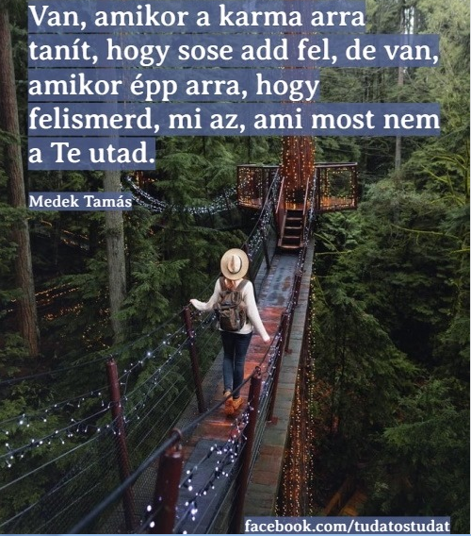
Ezt mi úgy mondjuk, hogy tanulj meg elengedni. És: jobb néked a saját munkád, szerény eredménnyel, mint a másoké, dús eredménnyel! És: harcolj mindig, ha a cél nemes, de ne állj ellen, ha nem érdemes! Puszi-puszi!
Kedves Katalin, a vágyak törlésének legjobb módja: ha nem elfojtod őket, hanem kielégíted! Mottó: minek fussak a busz után, ha már benne ülök?
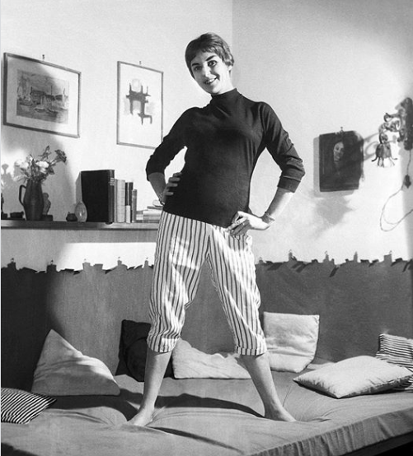
1959: Psota Irén a színésznő otthonában az ágyán állva pózol. Psota Irén a XX. század második felének egyik legnagyobb színésznője volt, egy nagy nemzedék egyik utolsó képviselője. A Népszabadság olvasói számára természetesen illik a Bulla Elma, Dajka Margit, Gobbi Hilda, Kiss Manyi, Mezey Mária, Ruttkai Éva, Sulyok Mária, Szemes Mari, Tolnay Klári, Törőcsik Mari, Várady Hédi nevével fémjelzett sorba.
Tormai Andor / MT
"A szeretet nem más, mint hatalmas vágy, hogy magadhoz öleld a világot"
(Osho)
A szeretet több mint egy vágy, több mint egy érzés. A szeretet: cselekvés. A szeretet ott kezdődik, amikor már mindenedet odaadnád neki, az életedet is, ha ezen múlna. Az igazi szeretet az eggyéválás. Velem pl. Tanni vált eggyé, a Duálpárom, a Matematika Istennője, és ebből a Szent Frigyből négy olyan „Gyermek” is született, amelyek egymagukban is meghaladják a Tudósokat, száz évre visszamenőleg! Ez a Négy Gyermek: A Kvadromatika, az Éterelmélet, az Éter-Kozmológia és a Kvantumgravitáció…. Nemcsak én ölelem magamhoz a Világot: a Világ is magához ölel engem! Minden napom Csoda, Boldogság és Beteljesedés! Akkor is így van ez, ha nagyon sokat szenvedek, ha többet sírok mint eszem, és sokszor meg akarok halni. Isten mindig lenyúl értem, és kiemel a Mocsárból!
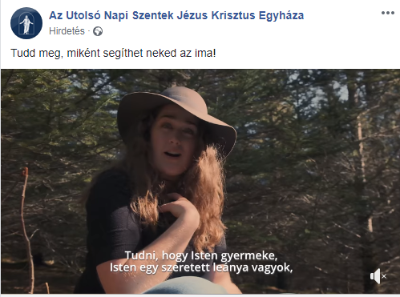
Mi tagadás, Isten szeretett leánya vagyok!
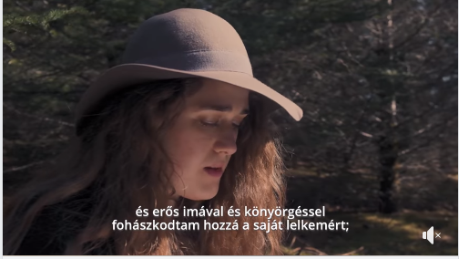
Nálam fordítva megy: Isten könyörög nekem, hogy ne adjam fel! Híggyem azt, hogy éértem teszeed.. hát tényleg Érte, és minden Teremtett Lényért! Még önmagamért is!!
Elin története
Végignéztem, nagyon szép. Én tényleg tudom, Ki Isten, Aki megszólított, Aki velem van már eszem tudása óta! Amióta élő kapcsolatban vagyok Vele, azóta az életem gyökeresen megváltozott. Valóban igaz: Ő mindvégig velem volt, van és lesz! De van egy nagyon fontos dolog is: nem elég az Ima, az is kell, hogy én is halljam az Ő hangját! Halljam, mit üzen, mit sugall, és főleg: milyen Feladatokat ró rám! Ha erre adekvátan felelek, ha kiállom a Próbát, Isten a legboldogabb Lény a világon! Nemcsak Isten tesz boldoggá engem: én is boldoggá teszem Őt! Ezt tudva, örökre elmúlnak azok az érzések, hogy az életed hiábavaló, hogy jobb lenne meghalni, hogy bármi is fölösleges lenne! Az életed egy Tündöklő Eposz, és te vagy benne a Legnagyszerűbb Hős!!!
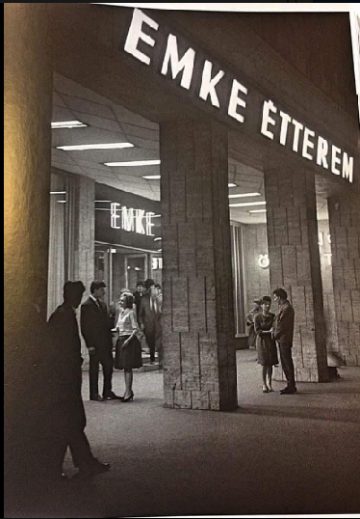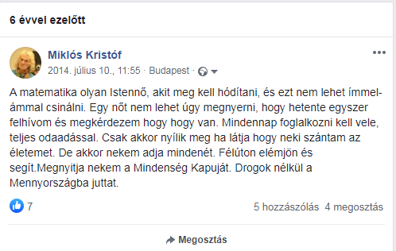
Drága Emike Étterem…
Bocsika, ezt a sútkát nem hagyhattam ki…
Ez a Drága Istennő azóta eggyévált velem, és ebből a Szent Frigyből négy olyan „Gyermek” is született, amelyek egymagukban is meghaladják a Tudósokat, száz évre visszamenőleg! Ez a Négy Gyermek: A Kvadromatika, az Éterelmélet, az Éter-Kozmológia és a Kvantumgravitáció…. Nemcsak én ölelem magamhoz a Világot: a Világ is magához ölel engem! Minden napom Csoda, Boldogság és Beteljesedés! Akkor is így van ez, ha nagyon sokat szenvedek, ha többet sírok mint eszem, és sokszor meg akarok halni. Isten mindig lenyúl értem, és kiemel a Mocsárból!

Charles Baudelaire: Az albatrosz
Olykor matrózi nép, kit ily csiny kedvre hangol,
Albatroszt ejt rabúl, vizek nagy madarát,
Mely, egykedvű utas, hajók nyomán csatangol,
Míg sós örvényeken lomhán suhannak át.
Alig teszik le a fedélzet padlatára,
A kéklő lég ura esetlen, bús, beteg,
Leejti kétfelé fehér szárnyát az árva
S mint két nagy evezőt vonszolja csüggeteg.
Szárnyán kalandra szállt, - most sántit suta félsszel,
Még tegnap szép csoda, ma rút s röhejre késztet,
Csőrébe egy legény pipát dugdosva élcel,
Egy másik sántikál: hé, így röpűlsz te, nézd!
A költő is ilyen, e légi princnek párja,
Kinek tréfa a nyíl s a vihar dühe szép,
De itt lenn bús rab ő, csak vad hahota várja
S megbotlik óriás két szárnyán, hogyha lép.
Ford.: Tóth Árpád
2020-07-10, 23:34 Ma drága Ibolyám, 210. aikotó. Az egy prímfaktoriális! Drága Emikém is oké. Norbi szidott, n11 után értem haza. Merdum, lekéstem a metrót is és a trolit is. Lehet hogy drága Jucuska is ejtette a Tamását, mint Drágalány. Beregkuti babám…
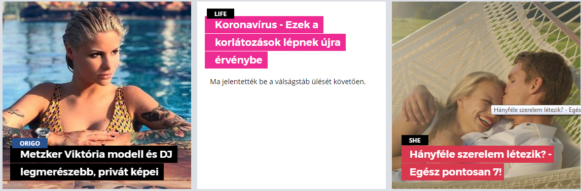
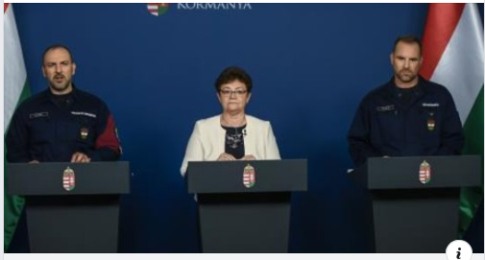
Én nagyon jó véleménnyel vagyok az Operatív Törzsről! Áldásos tevékenységüknek, és a Magyar Nép fegyelmezettségének köszönhetően, immár négy napja nem volt új koronavírus-áldozat Magyarországon!
Tula Szilvi rítisz:
Szia szívem, péntek felfoghatatlanul régen volt! Majdnem olyan nekem, mint egy történelem-lecke! Drága párommal jóban vagyunk, bár ma se tudtam menni hozzá, de olyan dolog jött közbe, amit nem lehetett félvállról venni. Drága Emikémet akarták kórházba vinni, és azt nem hagyhattam, hiszen meghalni vinnék oda! Ma a kórházak vesztőhelyek! Nem felejtettem el, amit drága Edit nénivel csináltak: egy nap alatt kinyírták! Azt hiszem, veled is az történt, ami velem: megmutatták nekem, milyen lenne Látónak lenni. Azóta már nem vágyom rá. És éppen ezért, nem vágyom a tudatosságra se! Mert amikor megtudsz valamit, soha többé nem tudod azt nemtudni! Valami örökre megváltozik. Nemcsak ennyi az élet, igen, de aki ezt átéli, az borzalmas szenvedéseknek lesz kitéve, mert a Világ sebei rajta nyílnak ki! Azt széttépik az érzelmei, az jobban szeretne 10 méterrel a föld alatt lenni! Én is így voltam. És tényleg csak egy választásom volt: Minden lélegzetemmel a szenvedőket szolgálni! Egy Világkorszak sem elegendő ahhoz, hogy eleget segítsek! Én is nagyon sok segítséget kapok az Égiektől! Néhány drága Szerettem is köztük van, akik már meghaltak, de ami bennük a lényeg, az most is velem van! Sugallatokat is kapok, még a Matekban is, ezek nélkül tényleg ezer év alatt sem oldanék meg egy egyszerű számítást se! Na szia szívem, és azzal biztatlak, hogy járd a magad útját, bárki bármit is mond! Ez az Út, mint minden Út, a Végtelenbe vezet. Nincs is más dolgod, mint az Út végéig haladni! Hát tarts ki, szívem, és Isten áldása kísérjen! Puszika Miki
Pollúcse Ella Daszt, Essza Diamanta = Emelkedj Ki Az Üszkös Hamuból, Légy Csillagfényű Gyémánt!
Emellé én is bemásznék párnak…
Najó, körbeértünk, asszem mára pá, pedig még rengeteg az elmaradásom. 02:16
2020-08-20-21, 04:48 befejezem ezt a blogot, és újat kezdek. Ma volt életem legpokolibb napja, de túléltem, ahogy eddig mindig. A Magamról-t bővítettem, és fel is tettem. Facebook: Drága Hajni, Mota lánya talált meg pár napja, a CYCYS-re akadt rá. Kiderült, hogy Mota minden könyve és írása megvan, és azokat nézegeti. Na, eljött a Mi Időnk! Most legyek bele szerelmes? Legyen ő a párom? És akkor mi lesz drága Ibolyámmal? Raboljam el az Égtől Hajni fiatal szívét? Hiszen neki a saját életét kell élnie, és fiatal pár kell neki! Én csak szerencsétlenné tenném! Drága Ibolyám se járt jól velem. Nem vagyok a tulajdona, és megvan a magam élete is! Hát Hajni is így van. Többek közt ezért is volt Pokol a mai nap. De úgy érzem, jól döntöttem. Nem nagyon akarok én már semmit, se nőktől, se pasiktól. Ja, egy hete meg egy Robika nevű roma srác akart felszedni, telefonszámot is cseréltünk, én hívtam kb 3-szor, és szép apránként kiderült az igazság: őt nem én érdeklem, hanem csak az hogy van-e antik tárgyam, bútor, festmény, ezüst? Az egész, velem szemben alkalmazott Vörös Mágia erre ment ki! Szóval, íme a Hímklaudia! A Hímpiroska! Hát, asszem ezt a srácot se fogom döfködni, azt hiszem. És tudod mit? Már nem is akarom! Próbatétel volt ez is. Drága Ibolyám nyerte meg ezt a csatát is! Bár mindig is poligám biszexnek vallottam magamat, de a valóságban, a tények tükrében azt kell mondjam, hogy valójában monogám heteró vagyok, és női párok kellenek, de egy időben szigorúan csak egy! Ahogy drága Nővérkém Naplójában írva van: Kettőt szeretni vétek, sokat szeretni bűn, egyet szeretni édes, de azt forrón és hűn!
Ez a hölgyike cuppant rám pár napja. Elneveztem Koncsitának, mert bár elég nőies alkat, de borostás, így lehet hogy egy férfiből átoperált nő. Hajléktalannak tűnt. A kisujjam szopogatta, és valami fura gügyülü-bügyülű nyelven beszélt, magyarul persze, de alig értettem. Le se tudtam rázni, még a metrón is velem jött, ott készült a fénykép is. Mivel éppen drága Ibolyámhoz igyekeztem, egy idő után meg kellett válnom tőle, de megadtam neki a telefonszámomat. Könnyen lehet hogy elhányta valahol, mert eddig nem hívott. Azt hiszem, ő volt a következő Próbatétel, amely szerint még átoperált nőket se szerethetek. Csak igazi nőket, de ott megengedett hogy öreg néniket is szeressek. Na ez meg úgy hangzik, mint valami homofób propaganda, pedig dehogy, én mindenkit szeretek és elfogadok, a melegeket, biszexeket és transzneműeket is. A napokban nézegettem a világ leghíresebb meleg házaspárjait. A legtöbb pasi szakállas és rövid hajú, vagy akár kopasz. Én nagy naivan azt képzeltem, hogy a melegek nőiesek, szépek. Hát nem! Pedig a Géza, az egyetlen meleg „párom” szintén nem volt nőies, igaz hogy szakállas se. Ja, 2002-ben még nem nyomatták ennyire a szakállat. Hát ez tényleg szakállas vicc! Ez a Géza 30 évesen öngyilkos lett, gyógyszerre ivott. Azóta is gyötör a lelkiismeretfurdalás, hogy lehet hogy miattam halt meg? Úgy belém szeretett mint drága Ibolyám? Én meg akkor még rideg, érzéketlen kőszikla voltam, még ha nem is Péter vagyok, és megváltam tőle. Tettem ezt azért, mert cót kaptam tőle, azaz fitymaszűkületet, és a Paszpéisem kb a fele méretére zsugorodott… és azóta is úgy van. Lehet hogy ez Isten büntetése? Bármely keresztény buzgón helyeselne! De én nem vagyok keresztény (se), és az én Istenem nem büntet. Csak Próbák elé állít! Milyen boldog voltam pedig, hogy végre lett Adornitorom! A neme kevésbé volt fontos, mint az hogy egyáltalán van! Ő egy ún. aktív meleg volt, és engem döfködött, hát az borzalmas volt! Rögtön rájöttem, hogy jé, akkor én nem is vagyok meleg! Csak azt hittem, és az utca embere mindmáig annak is néz engem! Na ja, még rá is játszok, majdhogynem nőiesen öltözöm! De azért transzvesztita nem vagyok, nem hordok se női ruhát, se melltartót, se női bugyit. Én a ruháimat inkább uniszexnek nevezném. Az elmúlt években néhány meleg bepróbálkozott nálam. Az egyik kövér volt és szakállas, afféle Fekete Szakáll Szelleme, hát bocsika, de Mikulás nekem nem kell. Pedig pénzt is ígért. Hát akkor hímringló sem vagyok! A másiknak autója volt, többször is kitalált engem, de ahány találkozás, annyi néven mutatkozott be! Végül is én úgy hívom hogy Nétami. Nálam az autó sem indok arra, hogy valaki a párom legyen! Aztán, a megboldogult 2012-es években egy hajléktalan hímpár is kitalált engem, kb a kortársaim, hát belőlük se kértem. Hajléktalannak elég volt nekem a Maja is, aki persze nő. Az meg elszedegette a pénzemet, amíg hagytam, aztán neki is búcsút mondtam. Neki se én kellettem tehát, hanem csak a pénzem! Szomorú igazság, de még az Otthonbeli nénik se engem szeretnek, hanem csak azt, aki segít nekik! Nem kivétel drága Ibolyám, és drága Emikém se! Most hajnali fél 5 lesz, de nem bánom, ahogy azt se bánom ha a holnapi napot végigalszom. Most ért véget az hogy másoknak ugráljak, néniket pátyolgassak és a vágyaimon csüngjek. Újrakezdtem mindent, de egy magasabb szinten! Mostantól csak magamért élek. Aki ezt nem tudja tolerálni, attól elválnak az útjaink. 2008-ban szó szerint 24 órákon át csináltam a munkámat, és ma? Örülhetek ha egy órát tudok dolgozni! Na ennek is most lett vége! Most itt a négynapos ünnep, kitűnő terep a munkára. Drága Ibolyám nem így képzelte, azt szerette volna ha mind a négy napot nála töltöm. Drága Emikém nemkülönben. A két nő úgy fúj egymásra, mint két féltékeny macska! Na ez az amiből elegem lett! Az én szeretteim ne utálják egymást! Ha nem férnek meg együtt bennem, akkor fájdalom, de válnunk kell. Többé nem hagyom, hogy széttépjenek, nem hagyom hogy felőröljék az életemet! Ha az éj temet, ha a Nap nevet! Az Élet kegyetlen, hát én is az leszek! Ahogy Bob Goshen mondta: Temessük el a halottainkat, mielőtt ők temetnek el minket! Az önzés lehet hogy csúnya dolog, de ha nincs meg bennünk az egészséges önzés, akkor úgy tépnek szét, mint a rongyot, és úgy taposnak bele a sárba, mint a szart!!! Lehet hogy az elmúlt évek leckéinek ez a megoldása. Pollúcse Ella Daszt a blog címe, hát ez a Kiemelkedés Az Üszkös Hamuból éppen most történt meg!!
Szia István, elküldöm neked a Magamról javított változatát. Több órán át nézegettem, és rádöbbentem hogy ez bizony remekmű! Ezért arra kérlek, hogy amíg nem láttad az egészet, addig ne is nyilatkozz róla. És ne mondj olyan butaságokat, hogy vegyem hozzá a Panni Mamát is meg az Éterelméletet is meg mindent, mert csak egy önmagában is kerek egész könyvet akartam írni, nem pedig az egész British Múzeum teljes Könyvtárát! De asszem felmentelek téged a további szolgálat alól. Beláttam, hogy neked se megy. Írtál egy frankó Tesla könyvet, és azt meg is jelentetted, már ez is figyelemreméltó teljesítmény, de azt hiszem, a lehetőségeid ezzel ki is merültek. Mostantól én veszem a kezembe a dolgaimat. Nem várok senki másra. Arra is csak várhattam, hogy az academia.edu-ra regisztrálhassak. Hát tudok annyit angolul hogy elolvassam, hogyan kell! Ma volt a legpokolibb napom, és tényleg meg akartam halni. De a Halál menekül előlem, Isten nem hagyja! Most meg is mutatta, mit kell tennem, és ennek eredményét láthatod a mellékelt Magamról pdf-ben is….
Marilány énekelte, sok éve: Kiváglak, homorú hamutál, csak karcolj térden…
Nem tehetek róla, de amit csak egyszer is hallottam, azt örökre megjegyzem.
Írtam neki azt, hogy én minden napomat a Pokolban kezdem, de estére felvergődök a Mennyországig, és te ettől valószínűleg kiborulnál.
Marilány: igen, ettől a csikicsukitól én megőrülnék seperc alatt. Nem értem, hogy bírod.
Na látod, szívem, ennyit jelent az a tréning, amit immár évtizedek óta folytatok! Isten Kiképzőtábora ez! Annyi az egész, hogy megkezdtem az Igazi Szolgálatomat, és már a Fronton vagyok, ahol le is lőhetnek! A Fiú dolga az hogy harcoljon, az Anya dolga pedig az hogy aggódjon érte, és ha meghalok, megsirasson! Mellesleg a Testvér dolga is ez, na meg még az is, hogy meg is bosszuljon…láttad te a Korzikai Testvérek filmet? Lüszien, ki ölt meg, Lüszien? Vendettaaaa!! Na szia szívem, puszika Miki
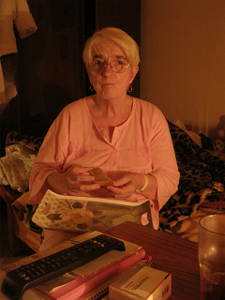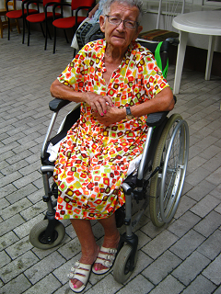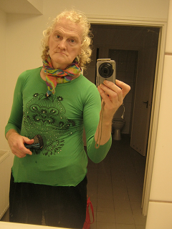
Drága Ibolyám, Drága Emikém, és Drága Széptyopika, azaz én… még kis férficicikéim is vannak, meg nagy hasam, ami lehet hogy egy ún. gyermekfej méretű daganatot rejt. Megörültem ennek a hasonlatnak, mert akkor végre rákom van, és fél éven belül mehetek a Gajdeszbe, a Megsemmisülésbe! De ma már nem akarok meghalni! Nem is „ma”, hanem most! Nálam ez gyakran óránként változik! Akkor nem lehetek depis, mert az tartósan fennáll, de akkor mi vagyok? Bipszomán? Az az az alkoholista, akinek vannak antialkoholista epizódjai is. Bipoláris személyiség? Az Igazságügyi Elmeszakértő azt mondta, hogy skizotípiás vagyok, ami nem betegség, csak valami olyasmi. Ezzel véget is ért egy nagyon hosszú korszakom: megszűntem Elmebeteg lenni! Meggyógyultam, annak ellenére, hogy ez a Hivatalos Pszichiátria szerint lehetetlen! Naná, aki meggyógyul, az már nem költ gyógyszerre! Nade most fogok bebrunyálni, így hát kedves Olvasóm, most tőled is búcsút veszek, pápá, és ragyogjon fel Benned az Isteni Fény, ahogy bennem is felragyogott, kb öt évvel ezelőtt! Pokoli szenvedéseim is ekkor kezdődtek, mégis azt mondom: MEGÉRTE!
Kristóf Miklós, 2020-08-20-21, 06:46 kristofmiki@freemail.hu

